Лабораторная работа 2

По дисциплине «Основы алгоритмизации и программирования»

На тему «Способы представления алгоритмов»

Выполнила:

Студент 1 курса 9 группы

Хуторцов Кирилл Владимирович

Преподаватель: асс. Андронова М.В.

2023, Минск

Вариант 15

Задание 1

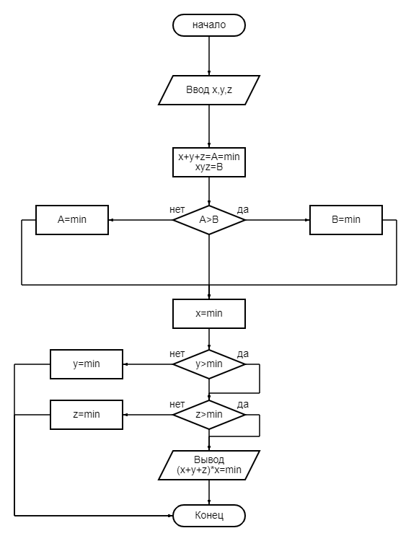

Словесно-формульное описание алгоритма вычисления min(x+y+z,xyz)\*min(x,y,z)

1. Ввести числовые значения x,y,z

2. Присвоить минимальному значению A

3. Если A>B то перейти к п.5,иначе перейти к п.6

4. Присвоить минимальному значению действительное число x

5. Если y>min то перейти к п.10,иначе к п.9

6. Если z>min то перейти к.п 12,иначе к.п 11

7. Напечать значение min(x+y+z,xyz)\*min(x,y,z)

8. Конец вычислений

Вариант 15

Задание 2

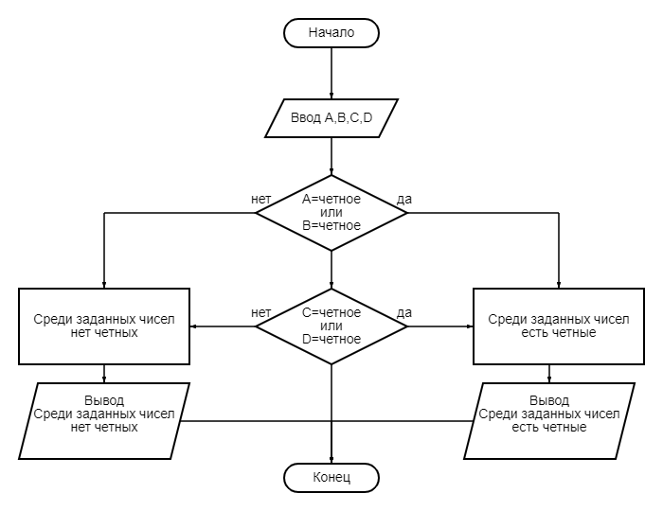

Словесно-формульное описание алгоритма определения наличия среди заданных целых чисел A,B,C,D хотя бы одного четного

1. Ввести числовые значения A,B,C,D
2. Если A или B четное то перейти к п.6,иначе к п.3
3. Если C или D четное то перейти к п.6,иначе к п.3
4. Напечать значения A,B,C,D
5. Конец вычислений